EC&C District Past Lieutenant Governor’s Committee
2023-2024 Chair DLGE Kermitt McGann kmcgann50@gmail.com
Sec./Treasurer PLG Rick Brooks rlbrooks.associates @gmail.com

Veuillez vous joindre à nous et souhaiter chaleureusement la bienvenue à notre nouveau membre du comité exécutif, PLG Jim St.Jules (Club Kiwanis de Sault Ste. Marie, Division 2).

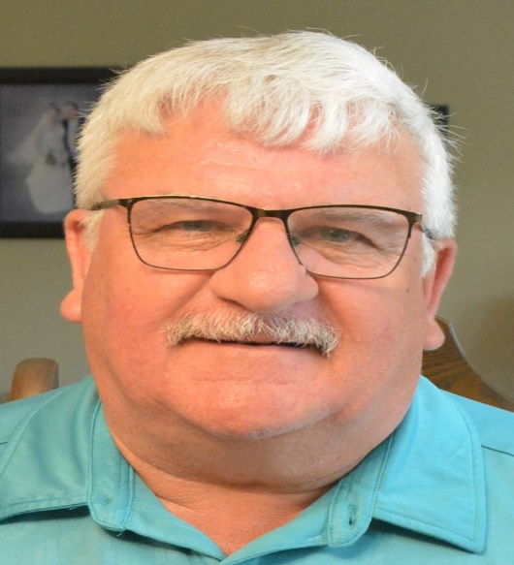
Les membres de l'exécutif du Comité des PLG sont heureux d’accueillir PLG Jim au sein de l’équipe comme « Directeur de l'éducation ». Jim remplace PLG William Downham qui a démissionné pour des raisons de santé.
Jim apporte avec lui plus de 26 ans d'expérience. Jim a été quatre fois Lieutenant-gouverneur, formateur pour le programme CLE, conseiller SLP, président du Comité des PLG, et reconnu dans son club comme quelqu'un qui fait avancer les choses tranquillement.
Proposé par PLG Rick Brooks et appuyé. par DLGE Sharon Williams – Approuvé à l'unanimité
Comme membres du Comité des PLG, vous entendrez plus parler de votre comité exécutif, y compris Jim lors de notre prochaine réunion virtuelle des membres en mars (détails à suivre).

Les quatre piliers d'un « Directeur de l'éducation » à succès :
- Fournir un soutien et un encouragement à nos PLG pour qu’ils considèrent servir en tant que Formateurs CLE, Administrateurs du district ou Gouverneur, en partageant des informations sur chacun des rôles sur une base continue. Il fourfnira aussi les lignes directrices pour faciliter la mise en œuvre de programmes de mentorat.

- Assurer la liaison avec le Responsable de la croissance du nombre de membres dans le district EC&C pour déterminer les divisions qui ont besoin de soutien : Formateurs de club, Comités des PLG dans chaque division et / ou identification d'une personne-ressource parmi les PLG dans la division.

- Faire preuve de leadership en écrivant des articles pour le Bulletin trimestriel des PLG qui reflète le visage des PLG et présente nos réalisations à travers le district, et toujours publier en anglais et en français.

- Travailler en collaboration avec les membres de l’éxécutif du Comioté des PLG pour établir un sous-comité axé sur la maintenance et l'accessibilité continue de notre site Web et autres plateformes de médias sociaux afin de s'assurer qu'ils sont disponibles pour tous les membres.

Nous comprenons qu'il s'agit d'un changement majeur pour certains, mais nous croyons que si nos membres accordent leur soutien et peuvent accepter la prémisse de la rétention, de la relève et de la formation, cela se traduira par des leaders plus forts et des clubs plus forts.
Travaillons ensemble pour que cela se produise.

